**招生資訊**

**「第24期 圖書館專業人員在職進修學分班」 招生中**

**🔰🔰🔰 國立中山大學113學年度 🔰🔰🔰  
「圖書館專業人員在職進修學分班」第24期 招生簡章**

🔺招生人數：20-40人（一班），  
🔺開設課程：

✅上學期：圖書資訊學、資訊科學導論、技術服務、研究方法與論文寫作、法律與圖書館。  
✅下學期：圖書館管理、圖書資訊組織、資訊系統與資訊檢索、閱讀與圖書館、讀者服務。

🔺修讀學分：10科共計20學分（每科2學分。上、下學期各修習10學分）。

|  |
| --- |
|  |

🔺學分發給：學年修讀期滿且成績經考核合格者，由國立中山大學頒發20學分之學分證明，亦可登錄公務人員終身學習時數及教師研習時數。

✅上學期：113年9月7日至114年1月18日  
✅下學期：114年2月15日至114年6月28日  
 🔺上課地點：國立中山大學圖書與資訊處. 以週六為主(08:00-17:00)

🔺上課地點：國立中山大學圖書與資訊處  
 🔺收費標準：每一學分費2,700元，10學分共27,000元  
 🔺報名繳費方式：113年6月15日起可以連線

1⃣請先連線至中山大學線上收付款系統[列印繳費通知單](https://payment.nsysu.edu.tw/olprs70/pay.asp) 。🌱 https://payment.nsysu.edu.tw/olprs70/pay.asp   
  
 2⃣利用各金融機構自動提款機轉帳或前往臺灣銀行各分行臨櫃繳款。

**列印****24期報名表**，檢附一吋相片二張（背面書明姓名）、最高學歷證件影本、服務證明文件、ATM交易明細表或銀行繳費收據影本郵寄至 「804高雄市鼓山區蓮海路70號 國立中山大學圖書與資訊處黃小姐收」。

🔺報名繳費截止日期：**113年 9 月 6日**

🔺退費標準： 報名繳費後，若未達開班人數，另行通知全額退費；已開班除因重大疾病〈持公立醫院診斷證明〉等特殊原因，經本單位主管核准，學員自實際上課日前退學者，退還已繳學雜分費等各項費用之九成。自實際上課之日算起未逾全期三分之一者退還已繳學分費、雜費等各項費用之半數。在班時間已逾全期三分之一者，不予退還。  
🔺備註：

1⃣全修生之舊生，若欲選修單一新設課程，學費給予九折之優惠。

2⃣簡章如有未盡事宜，開班單位得隨時修訂並公布於網站；洽詢電話：07-5252000轉2455黃小姐

3⃣圖書與資訊處[學分班網址](https://lis.nsysu.edu.tw/p/412-1001-9060.php?Lang=zh-tw)🌱 https://lis.nsysu.edu.tw/p/412-1001-9060.php?Lang=zh-tw  
  
 4⃣圖書與資訊處[學分班FB](https://www.facebook.com/%E5%9C%8B%E7%AB%8B%E4%B8%AD%E5%B1%B1%E5%A4%A7%E5%AD%B8%E5%9C%96%E6%9B%B8%E9%A4%A8%E5%AD%B8%E5%88%86%E7%8F%AD-1898493006899260/)🌱 https://www.facebook.com/%E5%9C%8B%E7%AB%8B%E4%B8%AD%E5%B1%B1%E5%A4%A7%E5%AD%B8%E5%9C%96%E6%9B%B8%E9%A4%A8%E5%AD%B8%E5%88%86%E7%8F%AD-1898493006899260/

**課程簡介**

**開班宗旨**

國立中山大學為增進圖書館工作人員、學校教師、職員之圖書資訊專業知能，培育人才與提升圖書資訊服務效能，自民國91年起成立圖書館專業人員在職進修學分班，提供社會大眾進修學習機會，促進終身學習社會之建立。

**課程資訊**

上學期：圖書資訊學、資訊科學導論、技術服務、研究方法與論文寫作、法律與圖書館。 ***招生中!!!***

**下學期：圖書館管理、圖書資訊組織、資訊系統與資訊檢索、讀者服務、閱讀與圖書館。**

   每一期分為上、下學期授課，每科2學分，每學期各修習10學分，  
   **修讀期滿且成績合格者，頒發20學分之學分證明，可作為學員未來申請公務人員職系轉換或圖書館主任職務之用。**

**課程特色**

本班師資主要聘請本校之專兼任教師與校外圖書資訊專家學者，講授圖書與資訊相關之專業知識、發展現況及經驗分享等，學員可於課堂中提出業務上的疑問與師生共同討論。為豐富學員的多元學習，課程中將不定時邀請專家學者進行專題演講，以及辦理參訪活動，讓學員除了吸收課堂知識外，藉由參訪觀摩，拓展視野，學習他館優秀之處，進而增進學員間的情誼。

C:\Users\admin\AppData\Local\Microsoft\Windows\INetCache\Content.MSO\4164AAED.tmp為健全圖書館組織之經營發展，政府訂定各級圖書館設立及營運基準，配置專業人員為其中重要的一環；為此本校圖書與資訊處辦理學分班提供在職人員進修之機會，以提昇人力素質與資訊素養，迄今已開辦23期，結訓學員逾 778位。

C:\Users\admin\AppData\Local\Microsoft\Windows\INetCache\Content.MSO\7D36883.tmp自107學年度下學期起，增加「非同步遠距教學課程」，使無法每一節皆到校上課的學員，可不受地域及時間限制，透過網路平台上課，混成式教學讓學習更具彈性，進而促使圖書館專業知識加速普及。

C:\Users\admin\AppData\Local\Microsoft\Windows\INetCache\Content.MSO\C5E07889.tmp混成式教學的上課方式包含非同步遠距教學與實體課程授課，非同步遠距教學可節省到校上課的時間與交通費用，實體課程則各科應至少到課次數不同(「技術服務」和「圖書資訊組織」各至少六次，「研究方法與論文寫作」、「閱讀與圖書館」和「圖書館管理」各至少四次，「資訊科學導論」至少三次，其餘各科各至少一至兩次到課。) (各科期中考與期末考為應到課日，日期將另行通知)

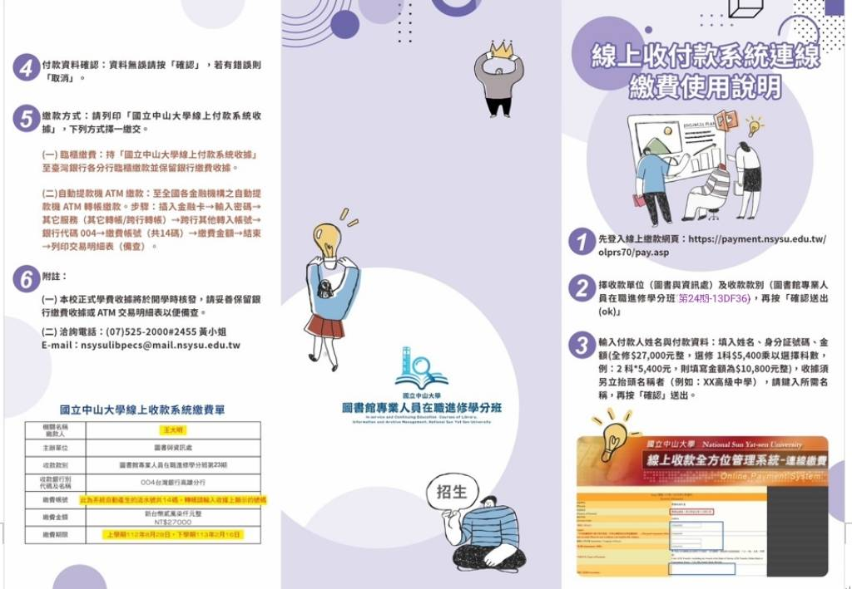

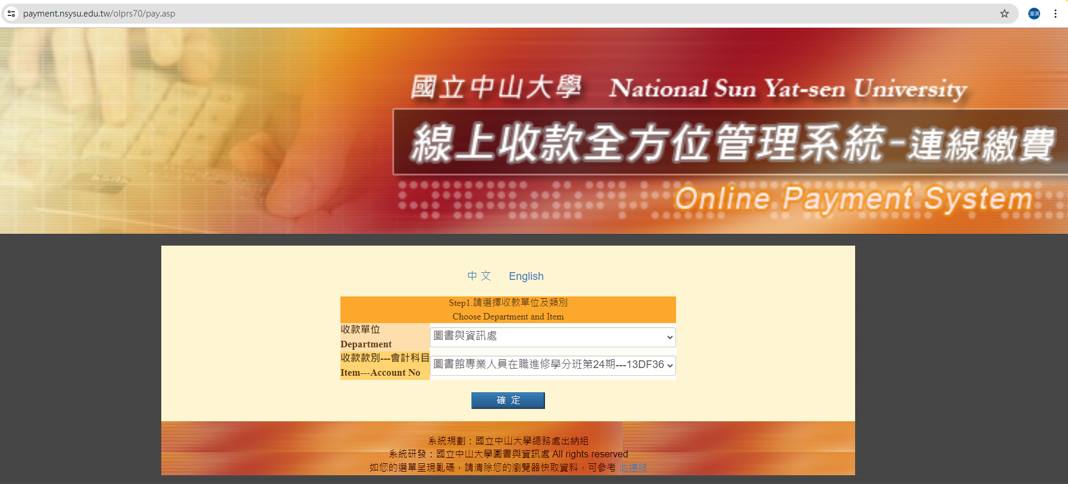

【師資簡介】上學期

|  |  |  |
| --- | --- | --- |
| **課程名稱** | **教學目標** | **師資** |
| **圖書資訊學** | 了解圖書與資訊這門學科的起源、發展、範圍和趨勢。課程設計則特別強調實務上的探討與應用，亦將討論現今熱門的圖書與資訊學相關之議題。 | 本校圖資處知識創新組  黃貴瑛組長 |
| **資訊科學導論** | 資訊科學導論教學目標針對資訊科學理論技術探討，幫助學員瞭解資訊管理、電腦運作、網路科技，並能進一步了解最新資訊科技發展與應用。 | 日月光半導體公司資訊處顧問 吳嘉龍教授 |
| **技術服務** | 彙整圖書館資訊組織，以提供使用者利用的服務介紹。 | 文藻外語大學圖書館  系統資訊組 許世原組長 |
| **研究方法與論文寫作** | 本課程討論整理相關文獻、搜集量化與質化資料，並依據格式撰寫論文的程序，俾便學員具備指導學生寫作小論文之能力。 | 國立高雄應用科技大學  李力昌助理教授 |
| **法律與圖書館** | 以「培養具有社會關懷與法學觀之圖資人」為指導原則。本課程主在提供圖書館從業人員法務相關所需之基礎知識，訓練法學邏輯思考的能力，期達致以融會貫通之智慧解決各種繁難法律問題的目標。 | 臺灣高等法院高雄分院  李怡諄庭長 |

【師資簡介】下學期

|  |  |  |
| --- | --- | --- |
| **課程名稱** | **教學目標** | **師資** |
| **圖書館管理** | 學習圖書館管理簡介。圖書館管理的關鍵概念和原則。  以管理元素之規劃、組織、配置(用人)、督導、與管控導入圖書館管理的人力資源管理，作業管理，資訊管理及資源管理相關議題。 | 資訊傳播學系副教授  林志鳳 博士 |
| **資訊系統與 資訊檢索** | 簡述資訊系統的基本概念，包含系統架構、系統分析與設計及資料庫管理等。另基於教育部對於資訊系統之安全性要求日益提高，擬針對個資法進行概念性的講述。  …………………………………………………………………………………………………  課程涵蓋資訊服務於圖書館之應用與資訊素養等議題，並實際設計與發展圖書資訊利用教材。 | 臺灣高等法院高雄分院  李怡諄 庭長  …………………  本校圖資處知識創新組  施登凱 程式設計師 |
| **圖書資訊組織** | 課程涵蓋編目規則與分類系統，建立學員基本圖書資訊資料之分類編目能力。 | 文藻外語大學圖書館  系統資訊組 許世原 組長 |
| **讀者服務** | 本課程擬討論圖書館如何教導讀者使用圖書館資源與服務、為讀者選擇適合的閱讀書籍，並解答讀者各種問題，包括閱覽服務、參考服務、轉介服務與推廣服務。 此外，亦將探討瞭解一個圖館員服務的理念和倫理觀念，以及學習如何制訂讀者服務政策與服務成效評鑑等議題。 | 本校圖資處知識創新組  黃貴瑛組長 |
| **閱讀與圖書館** | 掌握閱讀行為趨勢與轉變，熟悉閱讀推廣活動的規劃與設計，藉以創意推展各類型閱讀活動。 | 台中市政府文化局 副局長  施純福 副局長 |